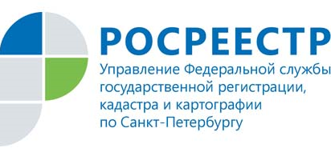
ПРЕСС-РЕЛИЗ

Управление Росреестра по Санкт-Петербургу напоминает об изменениях в порядке выдачи информации из ЕГРП
С 1 января 2016 года в соответствии с Приказом Росреестра от 13 января 2015 года № П/1 изменяется порядок предоставления сведений, содержащихся в Едином государственном реестре прав на недвижимое имущество и сделок с ним (ЕГРП).

Предоставляются филиалом ФГБУ «Федеральной кадастровой палаты Росреестра» по Санкт-Петербургу сведения в виде выписки из ЕГРП:
– содержащей общедоступные сведения об объекте недвижимого имущества;
– о переходе прав на объект недвижимого имущества;
– о правах отдельного лица на имевшиеся (имеющиеся) у него объекты недвижимого имущества;
– о признании правообладателя недееспособным или ограниченно дееспособным;
а также справки о лицах, получивших сведения об объекте недвижимого имущества

Предоставляются Управлением Росреестра по Санкт-Петербургу сведения ЕГРП в виде:
- справки о содержании правоустанавливающих документов;
- копии правоустанавливающих документов

При оплате государственных услуг о получении сведений из ЕГРП необходимо при выборе банковских реквизитов в офисе банка или терминале оплаты проверять наименование государственной услуги и получателя платежа.

Реквизиты филиала ФГБУ «ФКП Росреестра» по Санкт-Петербургу
Наименование получателя платежа: УФК по г. Санкт-Петербургу
(Отдел № 14, филиал ФГБУ «ФКП Росреестра» по Санкт–Петербургу, л/с 20726У80356)
ИНН: 7705401340
КПП: 784243001
Номер счета получателя платежа: 40501810300002000001
Наименование банка: Северо-Западное ГУ Банка России г. Санкт-Петербург
БИК: 044030001
КБК: 000 0 00 00000 00 0000 130
ОКТМО: 40911000
Наименование платежа: Плата за предоставление сведений из ЕГРП.

С 1 января 2016 для получения сведений из ЕГРП заявители по-прежнему могут обращаться в офисы МФЦ, расположенные во всех районах города.
Для органов государственной власти, имеющих право на безвозмездное предоставление сведений ЕГРП, устанавливается аналогичный порядок обращения за указанными сведениями.

